 Официальный вестник
СП «Мадмас»

29 марта 2024 года № 3 (4)

- «Правовые акты»:

П О С Т А Н О В Л Е Н И Е

от 27 марта 2024 года № 11

О внесении изменений в постановление администрации сельского поселения «Мадмас» от 30 января 2024 года № 04 «Об утверждении муниципальной программы муниципального образования сельского поселения «Мадмас» «Устойчивое развитие сельской территории»

В соответствии со статьей 179 Бюджетного кодекса Российской Федерации, статьей 17 Федерального закона от 06.10.2003 N 131- ФЗ «Об общих принципах организации местного самоуправления в Российской Федерации», Уставом муниципального образования сельского поселения «Мадмас», решением Совета сельского поселения «Мадмас» от 21.12.2023г. № 5-20/71 «О бюджете муниципального образования сельского поселения «Мадмас» на 2024 год и плановый период 2025 и 2026 года», администрация сельского поселения «Мадмас», постановляет:

1. Внести в постановление администрации сельского поселения «Мадмас» от 30 января 2024 года № 04 «Об утверждении муниципальной программы муниципального образования сельского поселения «Мадмас» «Устойчивое развитие сельской территории» следующие изменения:
«1.1.В паспорте Программы позицию «Объемы финансирования Программы» изложить в следующей редакции:

Объемы финансирования Программы | Общий объем финансирования Программы, предусмотренный Решением Совета о бюджете СП «Мадмас» составит:  2024 год- 251,0 тыс. руб.  в т.ч. средства бюджета СП «Мадмас»  2024 год-225,0 тыс. руб.  -безвозмездные поступления  2024 год- 26,0 тыс. руб. | Общий объем финансирования Программы в соответствии со сводной бюджетной росписью бюджета СП «Мадмас» составит:  2024 год- 2251,0 тыс. руб.  в т.ч. средства Республиканского бюджета- 2000,0 тыс. руб.  средства бюджета СП «Мадмас»  2024 год- 225,0 тыс. руб.  -безвозмездные поступления  2024 год- 26,0 тыс. руб.

1.2 Таблицу 3 «Ресурсное обеспечение и прогнозная (справочная) оценка расходов федерального бюджета, республиканского бюджета Республики Коми, бюджета сельского поселения «Мадмас» и внебюджетных источников на реализацию целей муниципальной программы» изложить в следующей редакции:

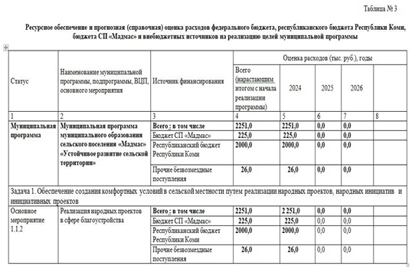
2. Настоящее постановление вступает в силу со дня его официального опубликования и распространяется на правоотношения, возникшие с 01.01.2024 года.
3. Контроль за исполнением настоящего постановления оставляю за собой.

Глава сельского поселения «Мадмас» А.В. Нейман

Периодическое печатное средство массовой информации (периодическое печатное издание) администрации сельского поселения «Мадмас» | Учредитель и издатель:  Администрация сельского поселения «Мадмас»  Адрес: 169000, Республика Коми, Усть-Вымский район, п. Мадмас, ул. Сельская, д.25  E-mail: madmasustvym@rambler.ru  тел. 8(82134) 43-643 | Ответственный за выпуск:  Нейман А.В. | Выходит с декабря 2023 года.  Тираж: 10 экз.  «Бесплатно»

